MINISTERIO DE EDUCACIÓN

AUDITORIA INTERNA

CUA No.:112121

MINISTERIO DE EDUCACIÓN

ACTIVIDADES ADMINISTRATIVAS

Auditoría Administrativa de Entrega y Recepción de cargo

de Director de la Dirección General de Acreditacion y

Certificación -DIGEACE-

GUATEMALA, DICIEMBRE DE 2021

INDICE

INTRODUCCION | 1
OBJETIVOS | 1
ALCANCE DE LA ACTIVIDAD | 1
RESULTADOS DE LA ACTIVIDAD | 2
ANEXOS | 7
AUDITORÍA INTERNA MINISTERIO DE EDUCACIÓN

INTRODUCCION

De conformidad con el 112121-1-2021, de fecha 3 de diciembre de 2021, emitido por la Directora de Auditoría Interna del Ministerio de Educación, y en representación de esta unidad, se intervino en la Entrega y Recepción de Cargo de la Directora de la Dirección General de Acreditación y Certificación -DIGEACE-.

OBJETIVOS

GENERAL

Establecer mediante la información entregada por los responsables, el estado o situación general de los aspectos administrativos relevantes y delimitar la responsabilidad del funcionario saliente y entrante.

ESPECIFICOS

Determinar si como parte de sus funciones queda pendientes asuntos de importancia, a los cuales es necesario darles seguimiento posteriormente.

Si todos los bienes y valores asignados al funcionario son entregados completos e íntegramente.

Que el responsable entregue conforme al formulario de control de traslado de información emitido por la Contraloría General de Cuentas.

Que presenten los formularios de cancelación de accesos asignados.

Que se realice el trámite de cancelación de firmas registradas como cuentadante y en otros en los cuales figure como responsable.

Constatar el cumplimiento de la entrega a la Subcontraloría de Calidad del Gasto Público de la Contraloría General de Cuentas, la certificación del acta suscrita y formulario mismo de control de traslado de información.

ALCANCE DE LA ACTIVIDAD

De conformidad con lo establecido en el artículo 1 del Acuerdo No. A-106-2019, emitido por el Contralor General de Cuentas con fecha 9 de diciembre de 2019, el cual se transcribe literalmente: “Se establece como obligatoria, la observancia y aplicación por parte de la Unidad de Auditoría Interna de las entidades de la administración central, descentralizadas autónomas y otros organismos del Estado

MINISTERIO DE EDUCACIÓN Pág. 1
AUDITORÍA INTERNA MINISTERIO DE EDUCACIÓN

lo siguiente: a) El uso de la Guía para la Participación de la Unidad de Auditoría Interna en el Control Financiero-Administrativo, en la toma de posesión de las autoridades de las entidades y organismos que se indican en el párrafo anterior. b) El uso del formulario de control y traslado de información de las autoridades salientes a las entrantes”; se procedió a intervenir en la entrega y recepción del Dirección General de Acreditación y Certificación -DIGEACE-.

RESULTADOS DE LA ACTIVIDAD

Los resultados de las actividades realizadas se describen a continuación:

Se tuvo a la vista el Acuerdo Ministerial No. DIREH-5120-2021, con fecha 29 de noviembre de 2021, mediante el cual se nombra a la Licenciada Velvet Souldyin Frine Pérez Nisthal de López, como Directora de la Dirección General de Acreditación y Certificación, a partir del 2 de diciembre de 2021.

Se suscribió el ACTA No. DIDAI-05-2021 con fecha 9 de diciembre de 2021, del Libro de Actas de la Dirección de Auditoría Interna, autorizado por la Contraloría General de Cuentas, con Registro No. L2 53074; para hacer constar la intervención de Entrega y Recepción de cargo de la Dirección General de Acreditación y Certificación -DIGEACE-, conforme al NOMBRAMIENTO 112121-1-2021 con fecha 13 de diciembre de 2021.

De conformidad con la Guía Para la Participación de las Unidades de Auditoría Interna en el Control Financiero-administrativo en la Toma de Posesión de las Autoridades de las Entidades de la Administración Central, Descentralizadas, Autónomas y Organismos del Estado, emitida por la Contraloría General de Cuentas, se constataron los siguientes aspectos:

- Se tuvo a la vista la Tarjeta de Responsabilidad de Activos Fijos No. 30 y 95 a nombre de la directora entrante, en las cuales fueron cargados los activos fijos a cargo del despacho de la DIGEACE, por un valor total de Q55,081.00.

MINISTERIO DE EDUCACIÓN Pág. 2
AUDITORÍA INTERNA MINISTERIO DE EDUCACIÓN

2. La directora entrante presentó Constancia Transitoria de Inexistencia de Reclamación de Cargos, emitida por la Contraloría General de Cuentas con número de Gestión 614745 de fecha 23 de noviembre de 2021.

3. Se verificó que el presupuesto de la DIGEACE comprometido, devengado y pagado al 6 de diciembre de 2021 es de Q5,230,114.37, y por comprometer asciende a Q1,313,336.63, conforme a Reporte: 00804768.rpt del Sistema de Contabilidad Integrada Gubernamental –SICOIN.

- Se realizó corte de Libros y Formas Oficiales autorizados por la Contraloría General de Cuentas, que se encuentran bajo resguardo de las personas responsables de cada área.

5. Mediante Oficio No. 1010-2021/DIGEACE/VPN/kjlm del 8 de diciembre de 2021, emitido por la subdirectora general con el visto bueno de la directora entrante, se manifestó lo siguiente, que se transcribe literalmente: “Con oficio 228-2021/DIGEACE/LEMM/lvs de fecha 10 de marzo de 2021, entregado el 25 de marzo del mismo año, la señora Sosa realizó la solicitud de autorización ante la Contraloría General de Cuentas para la impresión de 500 tarjetas móviles Kardex con correlativo del 2001 al 2500 y 500 hojas formulario para despacho de almacén con correlativo del 1001 al 1500. Dicha impresión se efectuaría según la solicitud en la imprenta de Suministros y Servicios S. A. Los correlativos en la autorización de Contraloría contienen para las tarjetas Kardex del 1001 al 1500 y para las hojas formularios para despacho de almacén fueron del 2001 al 2500, habiendo invertido los correlativos según la solicitud de DIGEACE. Derivado de lo anterior se procederá a hacer las gestiones que correspondan para enmendar dicho error”.

6. La subdirectora general presentó arqueo de cupones de combustibles, con un saldo de 184 cupones con denomiación de Q50.00 y 248 cupones con denominación de Q100.00, lo cual asciende a un valor total de Q 34,000.00.

- Con Oficio No. 991-2021/DIGEACE/VPL/kjlm del 6 de diciembre de 2021, se informó que todos los documentos de ingreso y egresos contables que respaldan las operaciones de contabilidad, tesorería y presupuesto, correspondientes a la administración de la directora saliente, se encuentran adecuadamente archivadas en el archivo financiero a cargo del señor Daniel Eduardo Aguilar Medina.

8. El inventario institucional del mobiliario y equipo de la DIGEACE asciende a un total de Q674,695.95, conforme a los reportes R00807588-FIN-01 Formulario Resumen de Inventario Institucional y R00821252-FIN-02 Formulario Detalle de Inventario por Institución y Cuenta -Consolidado-, ambos del Sistema de Contabilidad Integrada Gubernamental -SICOIN-.

MINISTERIO DE EDUCACIÓN Pág. 3
AUDITORÍA INTERNA MINISTERIO DE EDUCACIÓN

- Con Oficio No. 992-2021/DIGEACE/VPL/kjlm del 6 de diciembre de 2021, se informó que la DIGEACE no tiene compromisos contractuales ni otras obligaciones pendientes de pago.

- Mediante Oficio No. 994-2021/DIGEACE/VPL/kjlm del 6 de diciembre de 2021, se informó que la DIGEACE no tiene compromisos del 2020 pendientes de pago para el 2021.

- De conformidad con Certificación de personal de DIGEACE del 6 de diciembre de 2021, emitido por la Enlace de Recursos Humanos de la misma dirección, se hizo constar que se ha tenido a la vista el registro de la nómina del personal que labora actualmente en DIGEACE, verificando que hay un total de 24 servidores públicos, de los cuales 19 están en el renglón 011 y 5 están en el renglón 022.

- Mediante Oficio No. 988-2021/DIGEACE/VPN/jlcv del 6 de diciembre de 2021, se solicitó backup de la información de la directora saliente.

- Con Oficio No. 987-2021/DIGEACE/VPN/kjlm del 6 de diciembre de 2021, se gestionó ante la Contraloría General de Cuentas la actualización de la cuentadancia número O1-4-003 de la DIGEACE; solicitud a la cual le fue asignado el número de gestión 617765 de la referida institución.

14. Mediante Certificación de fecha 7 de diciembre de 2021, la Subdirectora General y la Subdirectora de Procesos Individuales, ambas de la DIGEACE, certifican que a la fecha no existe deuda y que el saldo de caja de la cuenta Fondo Rotativo DIGEACE al 01 de diciembre de 2021, es de Q55,340.00, lo cual fue corroborado contra el estado de cuenta bancaria y arqueo del fondo rotativo a la misma fecha y Libro de Banco.

- De conformidad con el folio 59 del Libro de Conocimiento de Entrega de Caja Fiscal Forma 200 A-3 con Registro No. 054663, la última Caja Fiscal presentada ante la Contraloría General de Cuentas, corresponde al mes de noviembre de 2021.

- El saldo del inventario de útiles de librería e insumos de limpieza existentes en almacén, al 7 de diciembre de 2021, es de 171 productos con un valor estimado de Q191,997.45, según reporte emitido por la Encargada de Operaciones de Caja y Almacén y la Subdirectora General de la DIGEACE.

17. De conformidad con Oficio No. 1003-2021DIGEACE/VPN del 7 de diciembre de 2021, en la DIGEACE no existe litigios, pasivos o procesos judiciales

MINISTERIO DE EDUCACIÓN Pág. 4
AUDITORÍA INTERNA MINISTERIO DE EDUCACIÓN

pendientes de resolver.

18. Se tuvo a la vista los formularios de creación, habilitación y desactivación de usuarios en SICOIN WEB y el Sistema de GUATECOMPRAS, mediante los cuales se solicitó la desactivación de los roles de la directora saliente.

19. Se tuvo a la vista el Formulario Devolución de Teléfonos Móviles SER-FOR-22 correlativo 1078, mediante el cual la directora saliente devolvió el teléfono celular marca HUAWEI, modelo Y6P, serie 861002043375298; asimismo el Formulario Asignación y Entrega de Teléfonos Móviles SER-FOR-21, mediante el cual se asignó el mismo celular a la directora entrante.

20. Mediante Oficio No. 1007-2021/DIGEACE/VPN/kjlm del 8 de diciembre de 2021, se informa que la persona que custodia los archivos de la Dirección de la DIGEACE es la Licenciada Lesli Faviola Estrada García, Asistente de Dirección General.

21. La Directora saliente hizo entrega a la Directora entrante, del “Formulario de Control y Traslado de Información”, establecido en la literal “b” del artículo 1, del Acuerdo No. A-106-2019, emitido por el Contralor General de Cuentas.

Los puntos anteriores, quedaron consignados en el ACTA No. DIDAI-05-2021 de fecha 9 de diciembre de 2021, en los folios 15923, 15924, 15925, y 15926, del Libro de Actas de la Dirección de Auditoría Interna, autorizado por la Contraloría General de Cuentas, con Registro No. L2 53074.

El evento subsecuente a la suscripción del ACTA NUMERO 05-2021 de fecha 9 de diciembre de 2021, es el siguiente:

Mediante Oficio No. 1014-2021/DIGEACE/VPLN/kjlm del 9 de diciembre de 2021 se presentó ante el Subcontralor de Calidad del Gasto Público de Contraloría General de Cuentas, copia certificada del ACTA No. DIDAI-05-2021 de fecha 9 de diciembre de 2021 y Formulario de Control de Traslado de Información, ambos de la entrega y recepción del cargo de la directora de la DIGEACE.

La presencia de la Dirección de Auditoría Interna en el acto de entrega de cargo del Director de la Dirección General de Evaluación e Investigación Educativa, no prejuzga exactitud de saldos y cifras consignadas, en virtud que las mismas son responsabilidad de las diferentes unidades administrativas, quienes presentaron la información, por lo que quedan sujetas a revisión y posterior auditaje por la Dirección de Auditoría Interna del MINEDUC o Contraloría General de Cuentas.

MINISTERIO DE EDUCACIÓN Pág. 5
AUDITORÍA INTERNA MINISTERIO DE EDUCACIÓN

JOSE ALEJANDRO DAVILA ALVAREZ Auditor

MILDRED LORENA FUENTES DE LEON

Supervisor

MILDRED LORENA FUENTES DE LEON Sub Director

JULIA VICTORIA MONZON PEREZ

Director

MINISTERIO DE EDUCACIÓN Pág. 6

AUDITORÍA INTERNA MINISTERIO DE EDUCACIÓN

ANEXOS

Anexo I
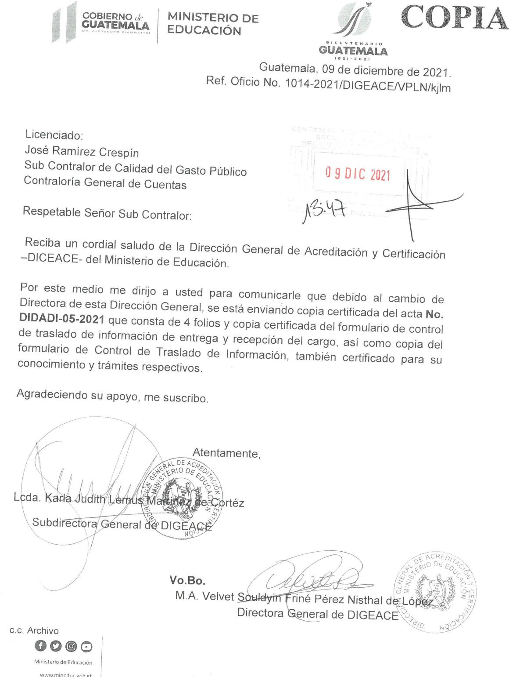

MINISTERIO DE EDUCACIÓN Pág. 7
AUDITORÍA INTERNA MINISTERIO DE EDUCACIÓN

Anexo II 1 de 5
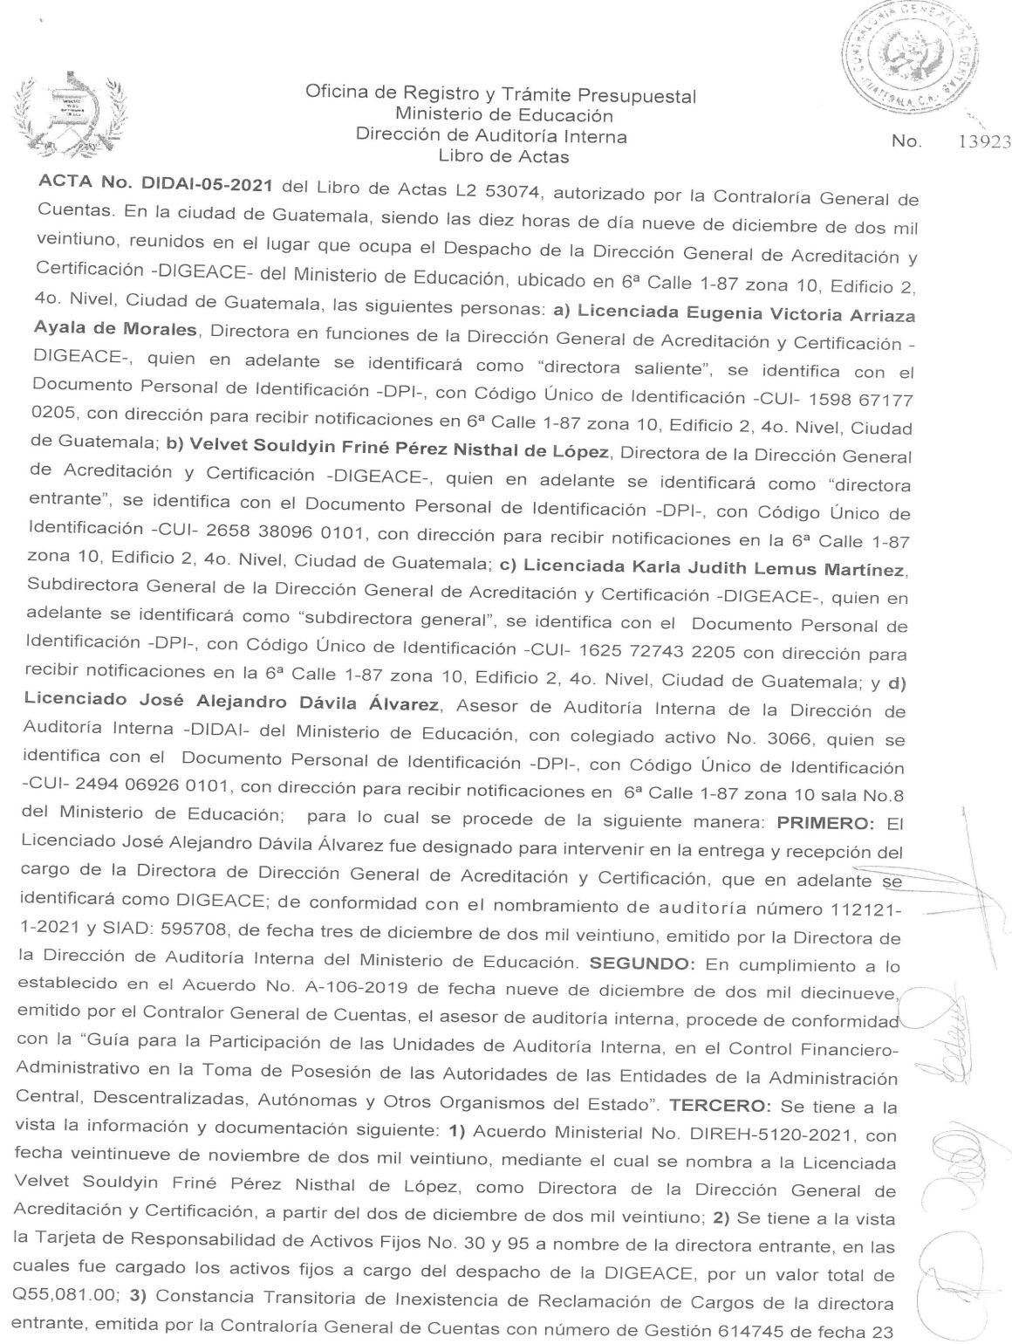

MINISTERIO DE EDUCACIÓN Pág. 8
AUDITORÍA INTERNA MINISTERIO DE EDUCACIÓN

Anexo II 2 de 5
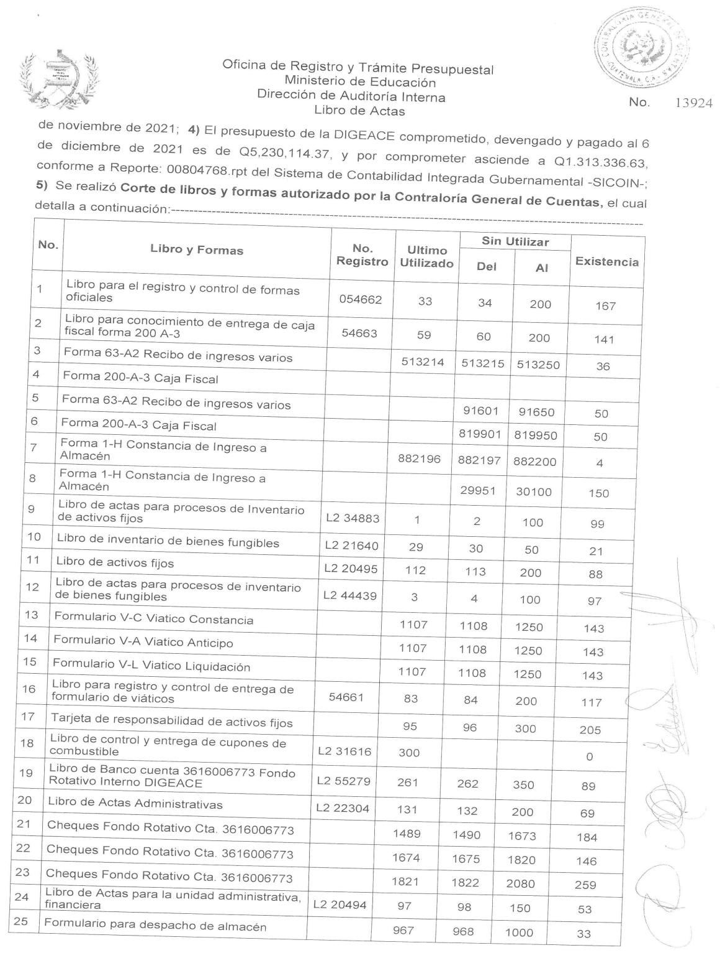

MINISTERIO DE EDUCACIÓN Pág. 9
AUDITORÍA INTERNA MINISTERIO DE EDUCACIÓN

Anexo II 3 de 5
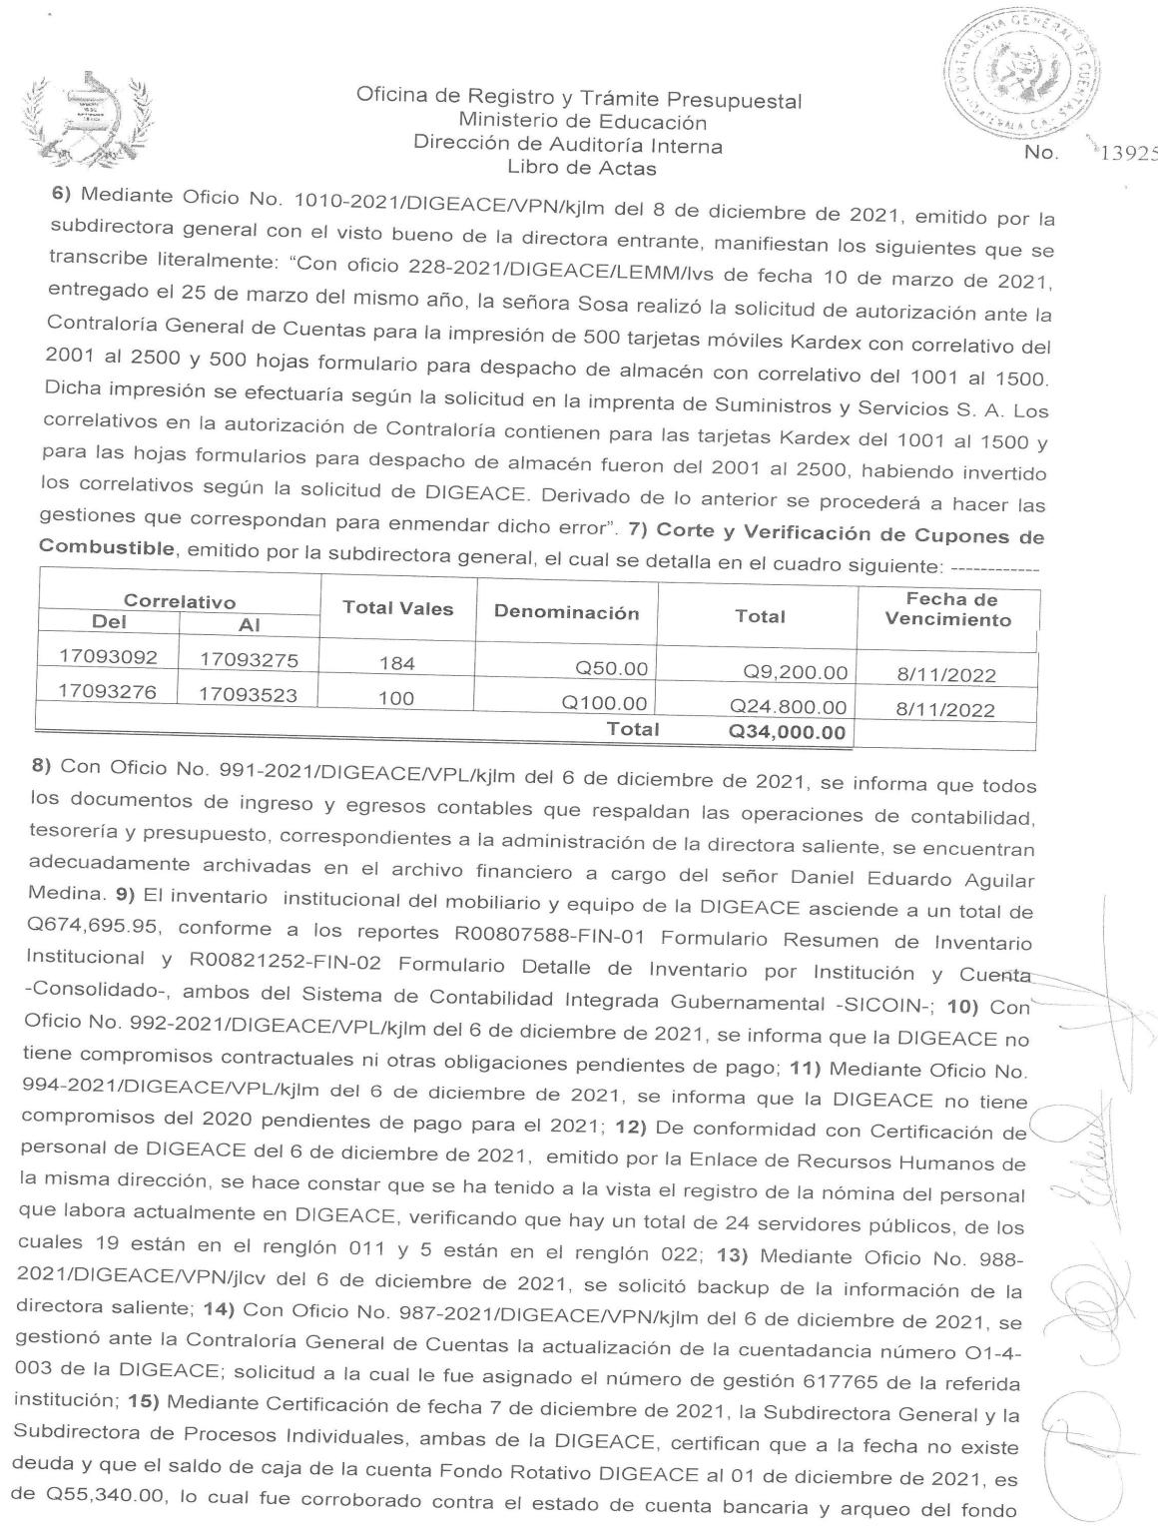

MINISTERIO DE EDUCACIÓN Pág. 10
AUDITORÍA INTERNA MINISTERIO DE EDUCACIÓN

Anexo II 4 de 5
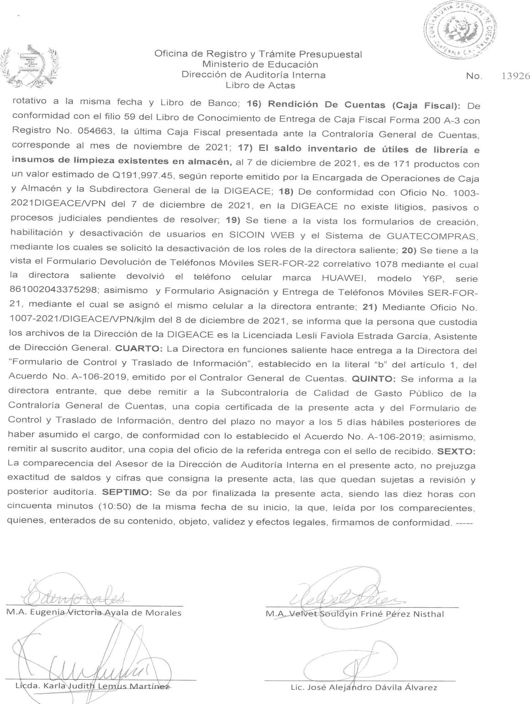

MINISTERIO DE EDUCACIÓN Pág. 11
AUDITORÍA INTERNA MINISTERIO DE EDUCACIÓN

Anexo II 5 de 5
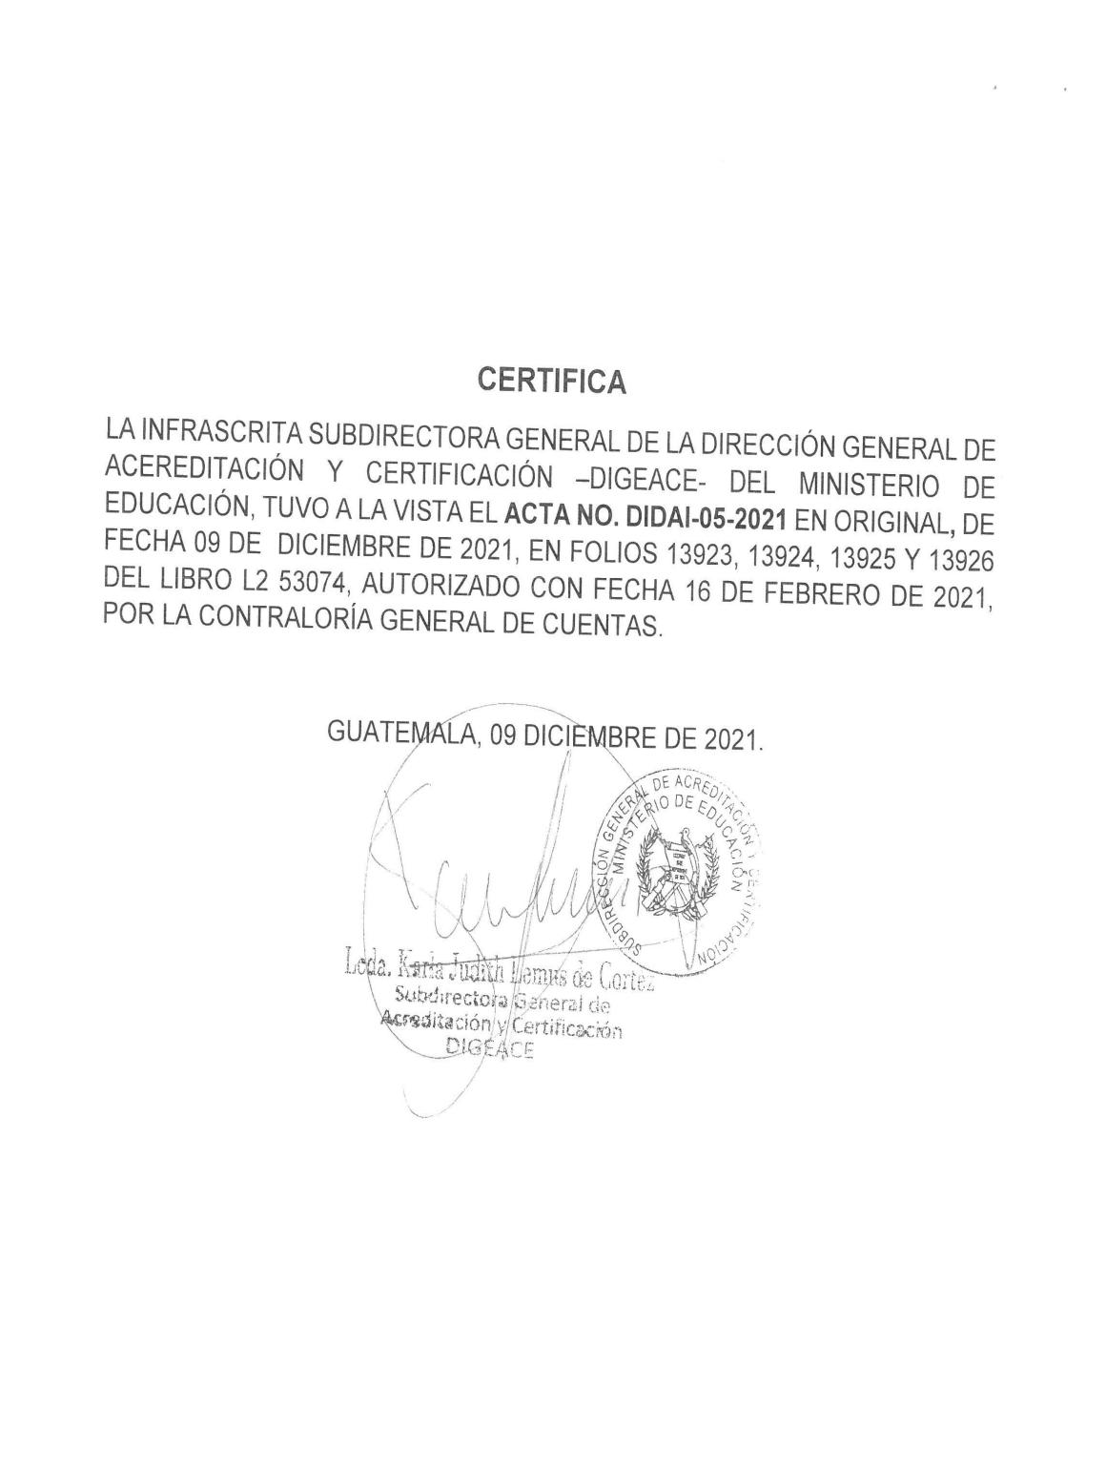

MINISTERIO DE EDUCACIÓN Pág. 12
AUDITORÍA INTERNA MINISTERIO DE EDUCACIÓN

Anexo III 1 de 4
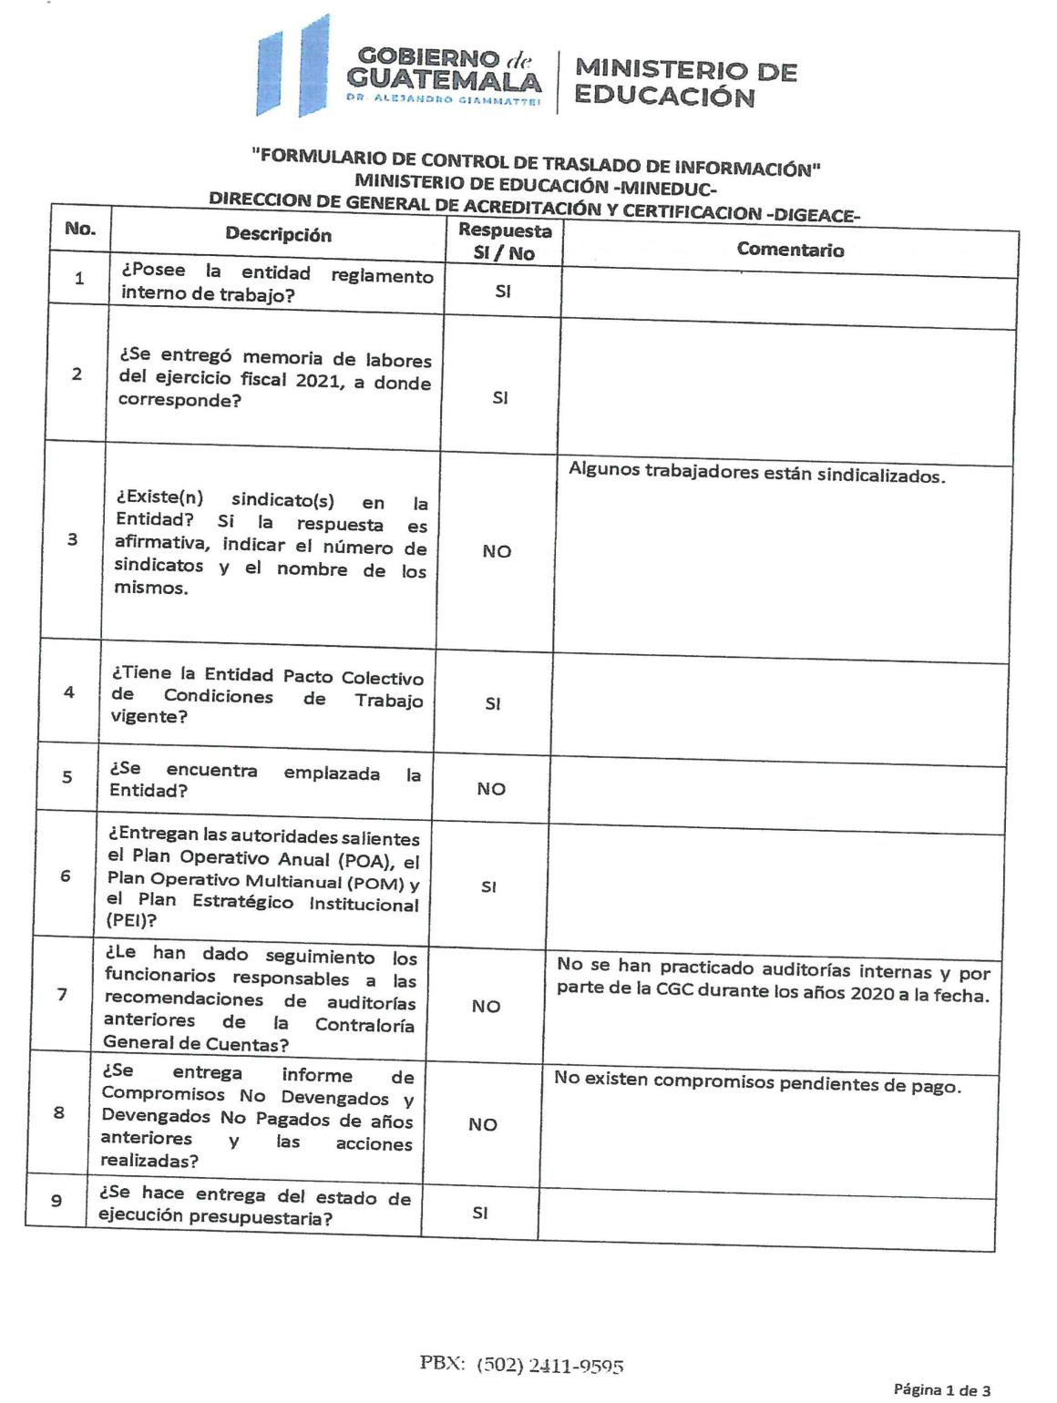

MINISTERIO DE EDUCACIÓN Pág. 13
AUDITORÍA INTERNA MINISTERIO DE EDUCACIÓN

Anexo III 2 de 4
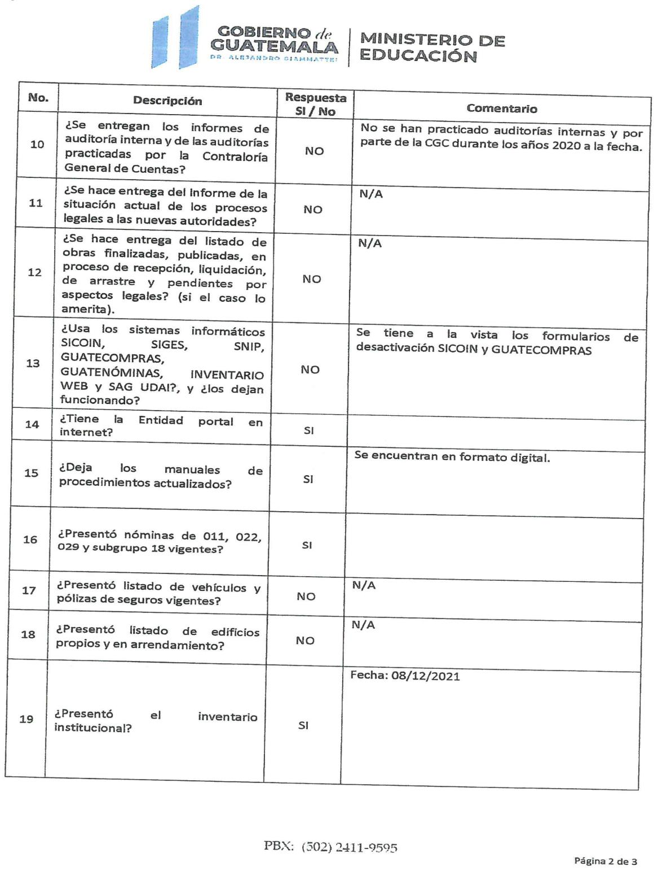

MINISTERIO DE EDUCACIÓN Pág. 14
AUDITORÍA INTERNA MINISTERIO DE EDUCACIÓN

Anexo III 3 de 4
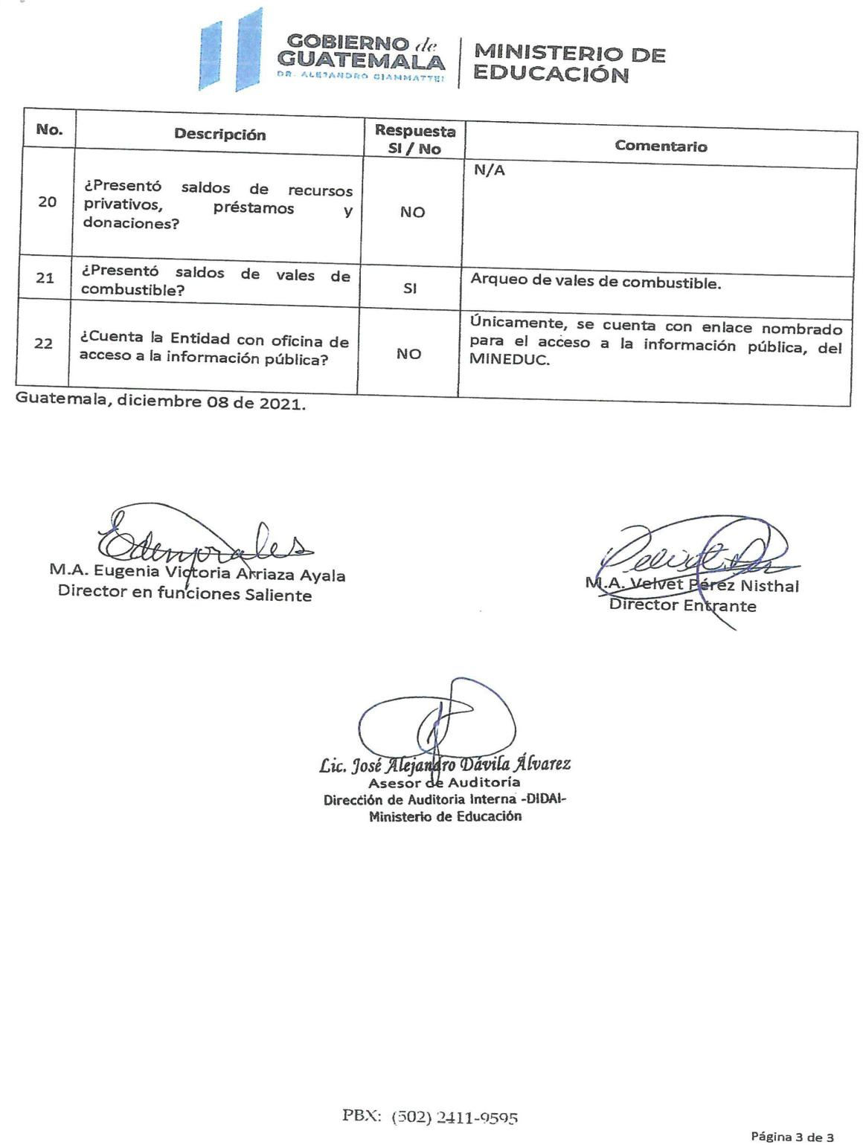

MINISTERIO DE EDUCACIÓN Pág. 15
AUDITORÍA INTERNA MINISTERIO DE EDUCACIÓN

Anexo III 4 de 4
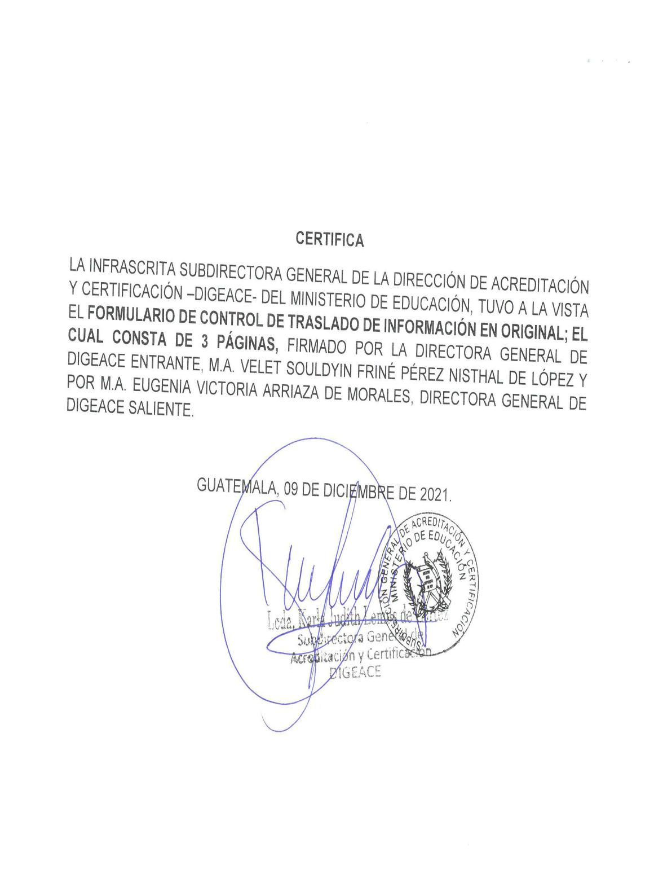

MINISTERIO DE EDUCACIÓN Pág. 16

